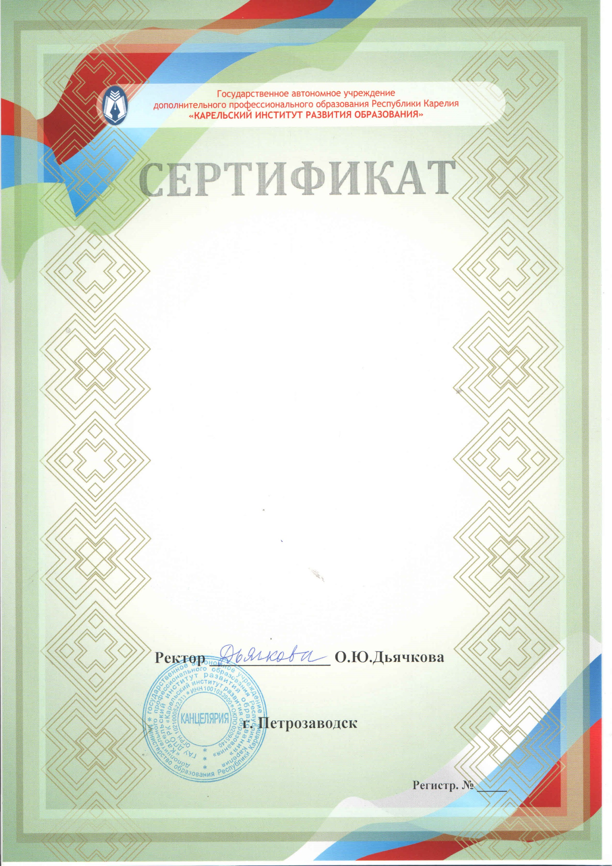

**Настоящий сертификат подтверждает, что**

***Власова Светлана Владимировна***

**принимал(а) участие в семинаре для руководителей и педагогических работников образовательных организаций Республики Карелия «Лучшие практики профилактической работы с обучающимися и их родителями по противодействию**

**идеологии экстремизма и терроризма в образовательных организациях Республики Карелия».**

**20 ноября 2020 года**

б/н